Informacja prasowa
Warszawa, 30 maja 2019

Powiedz „tak” kultowej Iwonie

Porcelana od lat towarzyszy nam zarówno podczas ważnych uroczystości, jak i na co dzień. Z niektórymi kolekcjami wiąże się wiele pięknych wspomnień – rodzinne uroczystości, spotkania z przyjaciółmi, popołudniowa herbata z ukochanymi dziadkami. Podtrzymując tradycję i zamiłowanie do polskiej, rodzimej sztuki warto powiedzieć porcelanie „tak” również podczas wyjątkowego dnia ślubu. Zaproś kultową Iwonę na weselny stół i stwórz kolejne piękne wspomnienie.
Iwona to legendarny serwis cieszący się niezmiennym powodzeniem od ponad 30-tu lat. Klasyczne, reliefowe kształty wyglądają atrakcyjnie zarówno w bogatych, kwiatowych dekoracjach, jak i ozdobione delikatnymi, złotymi liniami. Nie sposób nie wspomnieć o kultowej już dekoracji „Złota Róża”, która z pewnością gości w rodzinnych domach większości z nas.

Kolekcja, która budzi wiele wspomnień będzie wspaniałym towarzyszem wyjątkowego dnia ślubu. Na weselnym przyjęciu odnajdzie się w każdej aranżacji, zarówno wśród skromnych dekoracji, jak i na bogato zdobionych stołach pełnych kwiatowych kompozycji i modnych dodatków. Serwis kawowy, bądź zestaw obiadowy to także niezapomniany prezent dla młodej pary, który rozpocznie z nimi nową drogę, by po latach przywodzić piękne wspomnienia i stać się bezcenną pamiątką.

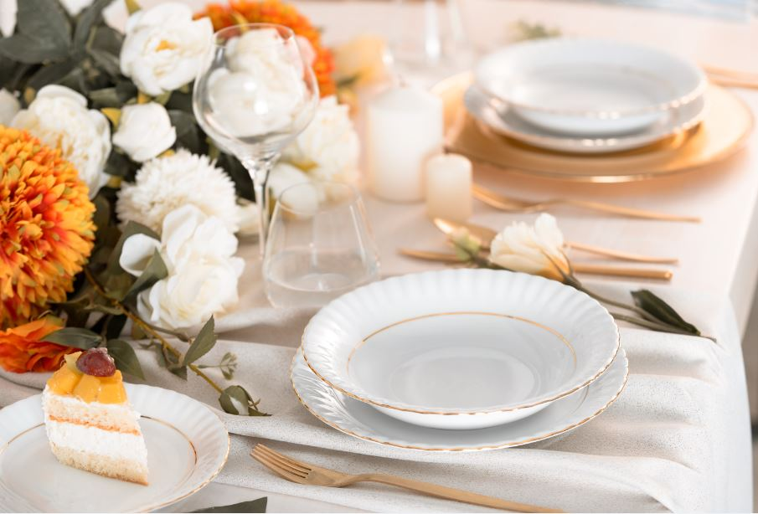

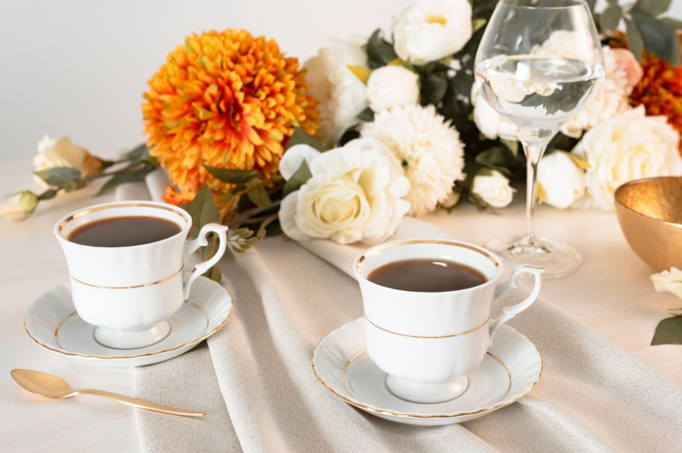

Dossier produktów:

Garnitur do kawy 39 el. dla 12 osób Iwona Złota Linia, cena: 416,00 zł
Garnitur do kawy 12 el. dla 6 osób Iwona Złota Linia, cena: 127,18 zł
Komplet talerzy 18 el. dla 6 osób Iwona Złota Linia, cena: 255,00 zł
Serwis obiadowy 44 el. dla 12 osób Iwona Złota Linia, cena: 717,00 zł

Dossier marki

Chodzież to ukochana marka polskich rodzin, od lat towarzysząca podczas celebrowania rodzinnych uroczystości. Kolekcje z roku na rok zmieniają się, aby odpowiadać na aktualne potrzeby kolejnych pokoleń. Elegancka i funkcjonalna porcelana z „Chodzieży” to kilkanaście fasonów zaprojektowanych przez twórców zakładowego Ośrodka Wzornictwa, którego korzenie sięgają początków działalności firmy.

Polska Grupa Porcelanowa łączy potencjał trzech wiodących fabryk porcelany w Polsce. Ideą jej powstania, w lipcu 2018 roku, było zwiększenie dostępności wysokiej jakości produktów z wielopokoleniową tradycją. W ramach Grupy funkcjonują cztery odrębne marki: Ćmielów, Lubiana, Chodzież oraz Ćmielów Design Studio, które różnicuje rodzaj oferty, a łączy chęć realizacji potrzeb klientów, dla których fabryki szczycące się długoletnią tradycją produkują najwyższej jakości zastawę stołową. Jako grupa łącząca tradycję ze współczesnością, PGP chce wyróżniać się nie tylko doskonałym wzornictwem i jakością, ale także sprawnością organizacji i nowoczesnymi systemami współpracy z dynamicznie zmieniającym się rynkiem.

Kontakt dla mediów:
Paula Bielska
Triple PR, ul. Jaktorowska 5,
01-202 Warszawa
22 216 54 20, 601 542 502
paulina.bielska@triplepr.pl
www.triplepr.pl

